19. IFJÚSÁGI TUDOMÁNYOS ÉS INNOVÁCIÓS TEHETSÉGKUTATÓ VERSENY (2009/2010-es tanév)
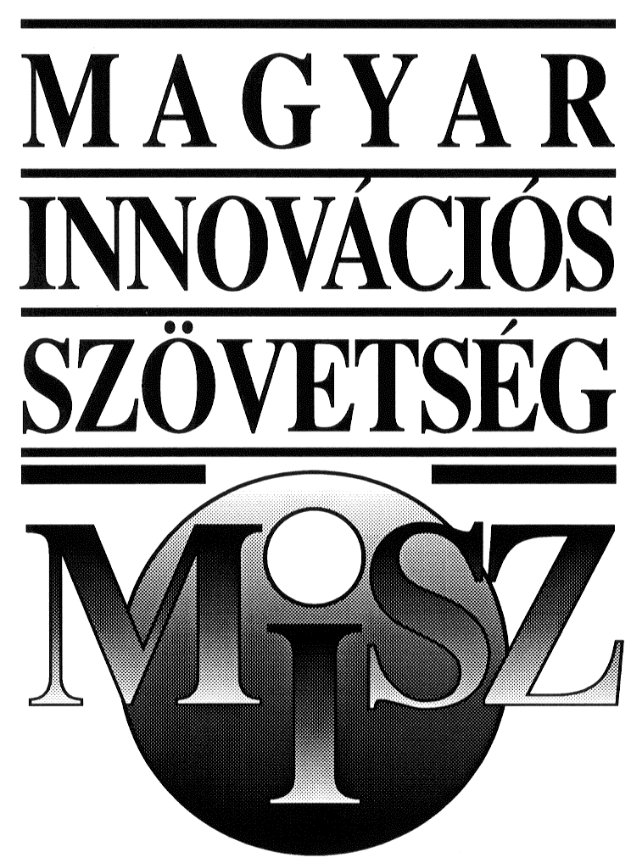


Találd fel magad!

kik indulhatnak? − Egyénileg vagy kétfős csapatba szerveződve pályázhat minden 1989. október 1. és 1996. augusztus 31. között született fiatal. Egyetemisták, főiskolások közül csak elsőévesek vehetnek részt a versenyen, akkor, ha a munkájukat az egyetem, főiskola megkezdése előtt végezték. Pályázhatnak határon túli magyar fiatalok is.

mit lehet nyerni?
I. díj: (max. három) havi 30 000 Ft-os ösztöndíj egy évig
II. díj: (max. három) havi 20 000 Ft-os ösztöndíj egy évig
III. díj: (max. négy) havi 10 000 Ft-os ösztöndíj egy évig
a fiatalok szakmai, tudományos továbbfejlődésének támogatására.

A legfiatalabb díjazott megkapja a Siemens Zrt. 100 000 Ft-os, egyösszegű Junior Ösztöndíját is.
A legjobb pályamunkát beadott határontúli pályázó a Magyar Innovációs Szövetség egyösszegű, 100 000 Ft-os ösztöndíját kapja meg.

Az első és második helyezett fiatalok által kijelölt egy-egy tanár (vagy konzulens) egyszeri 100 000 Ft-os ösztöndíjban részesül.
Az Ifjúsági Tudományos és Innovációs Tehetségkutató Verseny 1-3. helyezettjei a felsőoktatási intézmények döntése alapján 25 többletpontot kaphatnak a felvételi eljárás folyamán.
A legjobb három pályázat lehetőséget kap 2010. szeptember 24-29. között Liszabonban, az Európai Unió által, rendezendő “Fiatal Tudósok Versenyén” való részvételre, ahol további értékes pénz- és különdíjakat lehet nyerni (3500-7000 euró).

mivel lehet nevezni? − Pályázni lehet műszaki, környezetvédelmi, természettudományi, valamint matematikai területről bármilyen innovatív alkotással, találmánnyal, kutató vagy fejlesztő munka eredményével. A versenyen bármilyen egyéb versenyre vagy pályázatra készített pályamunkával, ill. műszaki alkotással is részt lehet venni.

Hogyan kell jelentkezni? − A kidolgozandó téma vázlatát legfeljebb 2 gépelt oldal terjedelemben, lezárt borítékban kell benyújtani 3 példányban, levélben vagy személyesen 2010. január 6-án, 15 óráig beérkezően. A borítékra rá kell írni: „INNOVÁCIÓS VERSENY”.

A nevezésnek tartalmaznia kell: a kiválasztott kutatási vagy fejlesztési témát, a megoldásra irányuló javaslatot,
az elérendő célt, a konkrét megvalósítás módját,

továbbá: a résztvevő(k) nevét, születési időpontját, lakcímét, telefonszámát, e-mail címét, nyelvtudását; iskolájának (munkahelyének) nevét, címét és telefonszámát; a konzulens, vagy felkészítő tanár nevét, címét és telefonszámát.

kik döntenek? − A pályázat elfogadásáról a tudományos vagy műszaki cél, ill. színvonal és a kidolgozhatóság figyelembevételével határoz a bírálóbizottság. A döntésről minden pályázó értesítést kap 2010. február 3-ig.

hogyan tovább? − Az I. fordulóban elfogadott pályázatok tudományosan megalapozott, részletes kidolgozását, ill. a fejlesztés eredményét 2010. május 3-án, 15 óráig beérkezően kell beküldeni a verseny titkárságára. Csatolni lehet a bemutatást elősegítő saját készítésű modelleket, műszaki megoldásokat, kísérleti berendezéseket.

mit értékelnek? − A probléma megközelítésének eredetisége és kreativitása; a kidolgozás alapossága, ill. tudományos értéke; az írásos anyag, ill. műszaki alkotás (vagy modell) színvonala, ill. az elkészített eszköz működőképessége; a projekt befejezettsége (koncepció, konklúzió) és hasznosíthatósága; az eredmények világos értelmezése.

egyéb tudnivaló? − A legjobb munkákat a pályázók a Duna TV „Heuréka, megtaláltam” c. külön-műsorában személyesen mutatják be. A bemutatásra alkalmas pályaműveket kétnapos kiállításon tekinthetik meg az érdeklődők 2010. júniusában, a Millenáris Parkban, a Csodák Palotájában. Az ünnepélyes díjátadásra a kiállítás megnyitóján kerül sor.
A pályázatok kidolgozását vállalatok, intézmények anyagilag támogathatják. A verseny szervezői biztosítják a nyilvánosságot a támogatások elnyerése érdekében, ill. közreműködnek az indokolt költségek megtérítésében.


A projekt a Nemzeti Kutatási és Technológiai Hivatal főtámogatásával valósul meg.

A Verseny támogatói: Oktatási és Kulturális Minisztérium, Iparfejlesztési Közalapítvány, Puskás Tivadar Közalapítvány, Magyar Telekom Nyrt., GE Hungary, Sanatmetal Kft., Ericsson Magyarország, GRP Plasticorr Kft.
Magyar Szabadalmi Hivatal, MTESZ, Siemens Zrt., EGIS Gyógyszergyár Nyrt., Richter Gedeon Vegyészeti Gyár Nyrt., 77 Elektronika Kft., Innomed Medical Zrt., Covent Tőke Befektető Zrt., ÉSZT, MKB Bank Nyrt.

médiatámogatók: Duna TV, Világgazdaság, Csodák Palotája.

